學號：B03901030 系級： 電機三 姓名：蕭晨豪

- (1%) 請說明你實作的 CNN model，其模型架構、訓練過程和準確率為何？
答：
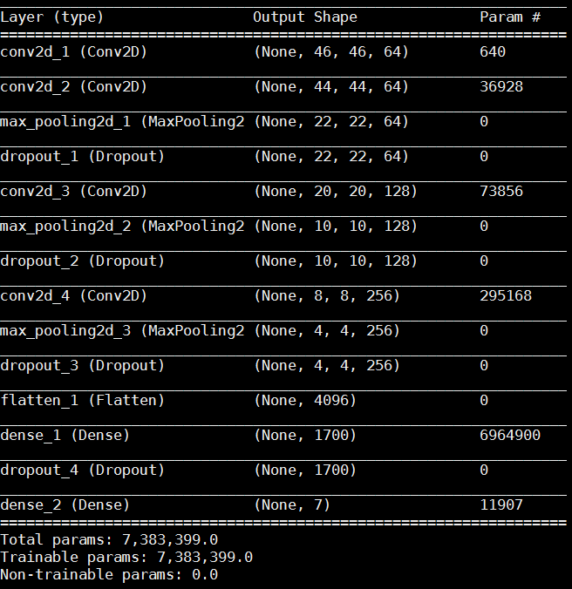
我的CNN使用的架構如下:

從原資料中隨機選3500筆做為validation data，之後加入image data generator 來產生有noise的資料，從中抽取sample來train。使用的optimizer是adamax，並且存validation accuracy最高的model來作prediction，在Kaggle上的正確率為 69.629%
- (1%) 承上題，請用與上述 CNN 接近的參數量，實做簡單的 DNN model。其模型架構、訓練過程和準確率為何？試與上題結果做比較，並說明你觀察到了什麼？
答：
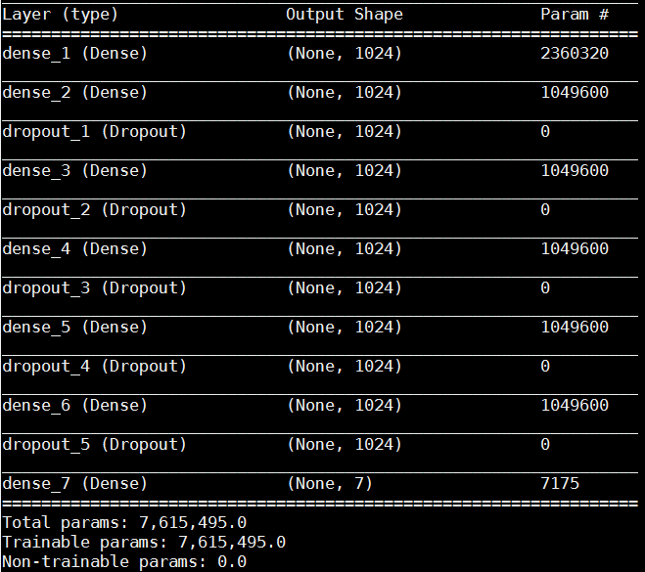
我使用數層fully connected來產生，架構如下:

在參數量接近的情況下，DNN的正確率在kaggle上只有41.376%，與CNN相差非常多，並且在訓練過程中可以看到validation accuracy一直上下浮動，除了前幾個epoch以外沒有顯著的進步趨向。

- (1%) 觀察答錯的圖片中，哪些 class 彼此間容易用混？[繪出 confusion matrix 分析]
答：
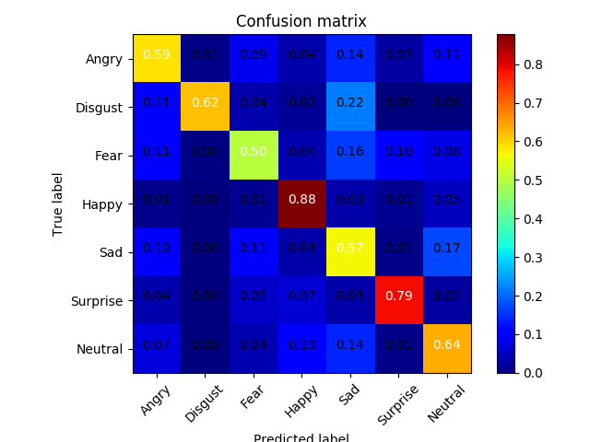

我從training data中隨機取出3500筆作為validation data，繪出confusion matrix

從confusion matrix中可以看出，大部分的(除了happy和surprise)表情都有蠻高的機率被誤判成sad，在我看來這是合理的，因為我們可以大致將表情分成正面(happy, surprise)和負面(sad, angry, disgust, fear)，可能sad擁有較多負面表情的共通點因此容易被activate。

對於正面表情來說，surprise容易被判斷為happy，而happy較不容易被判斷為surprise，猜測這代表happy擁有的特點比較general，而surprise可能有一些特別的部分只有surprise才有因此不容易將happy分為surprise

- (1%) 從(1)(2)可以發現，使用 CNN 的確有些好處，試繪出其 saliency maps，觀察模型在做 classification 時，是 focus 在圖片的哪些部份？
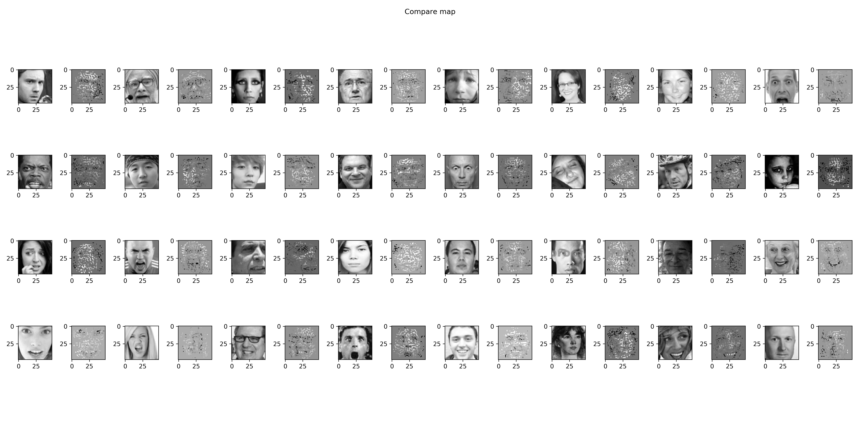
答：
我從training data中選出32張圖，將原圖以及其濾出gradient較高部分的圖並排(原圖在左而saliency map在右)

可從上圖的比較中看出，對output影響最大的部分主要集中在「眼睛」「眉毛」和「嘴巴」，這些也恰好是在心理學上我們判斷情緒時主要會關注的區域。簡單來說，要是我們想要用較少的臉部特徵傳達某種情緒，我們會選擇以「眼睛」、「眉毛」以及「嘴巴」來表示(例如表情符號的組成)

因此我認為這次我的CNN model是成功的，CNN model很好的偵測了重要的臉部區域並且以這些區域作為判斷依據。

- (1%) 承(1)(2)，利用上課所提到的 gradient ascent 方法，觀察特定層的filter最容易被哪種圖片 activate。
答：
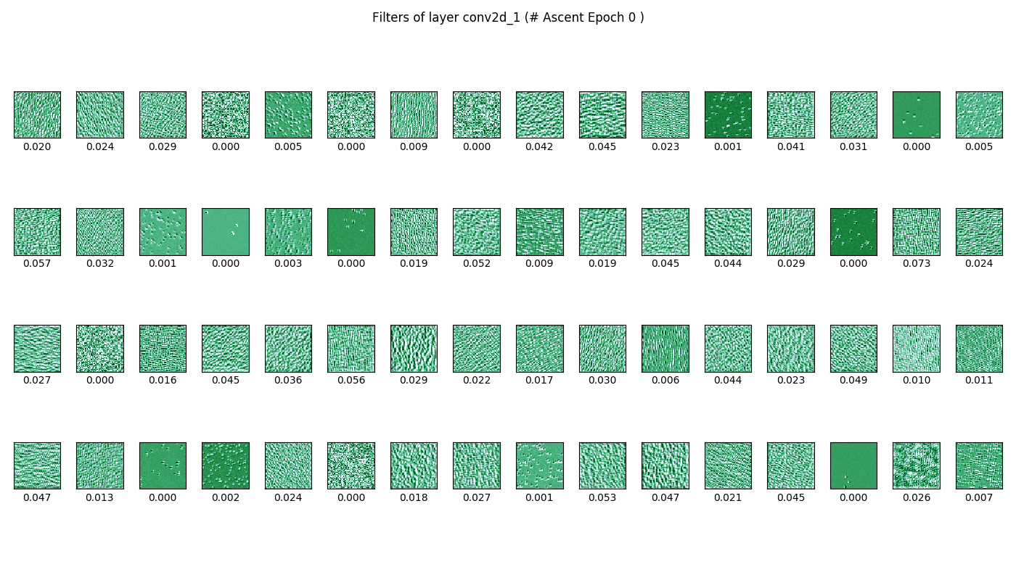
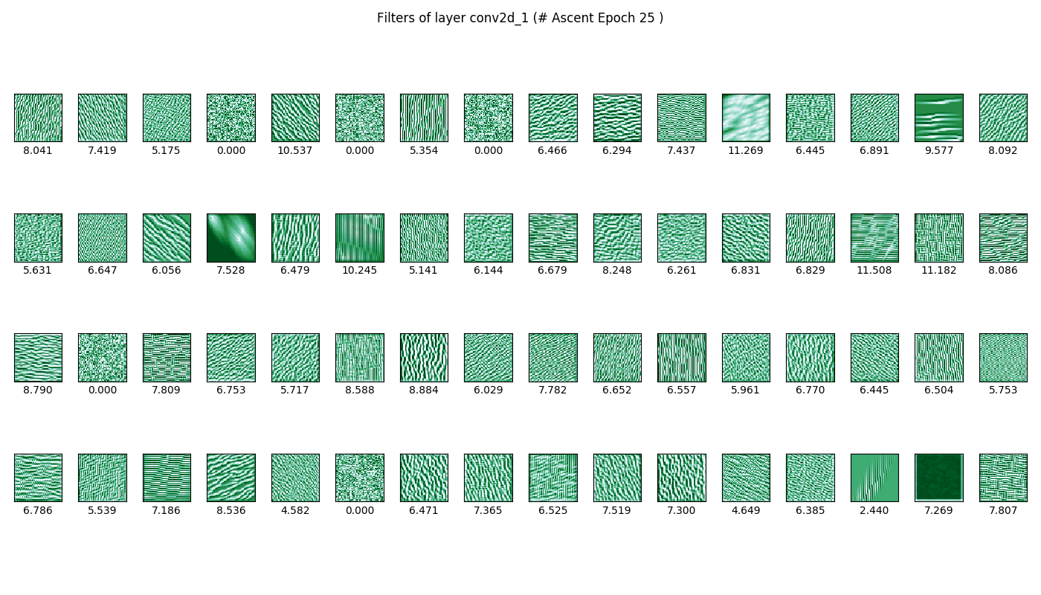
我的gradient ascent使用的learning rate為1，以下輸出第一層(conv2d_1)在最一開始以及第25 epoch的gradient ascent結果，選擇全部的64個filter
圖片下標為我們想要遞增的value(loss的相反)，可視為該圖片與filter的相似程度，由此可以看到經過25個epoch之後大部分的圖片都被ascent成能激活該filter的形狀。
對於特定的圖片，以下分別輸出conv2d_1,conv2d_2,conv2d_3的output(有經過relu)
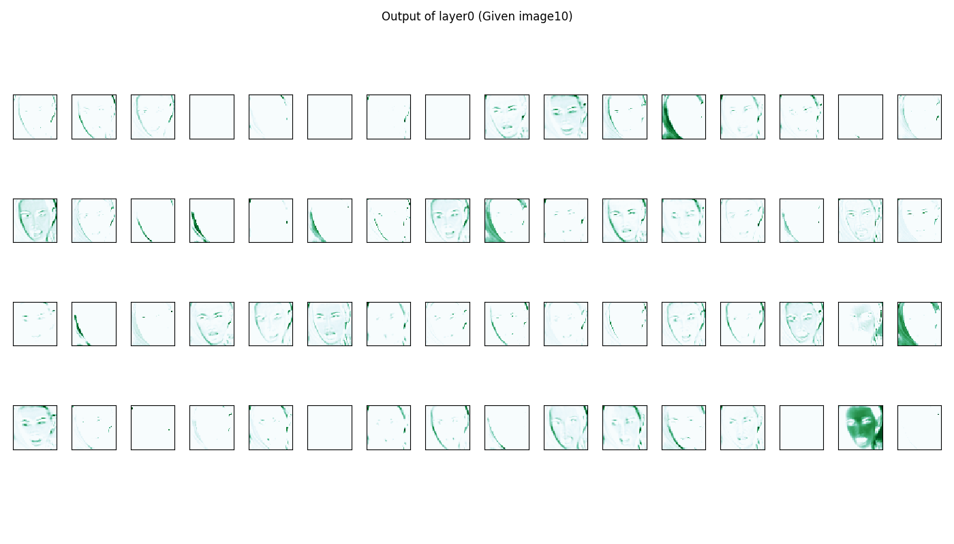
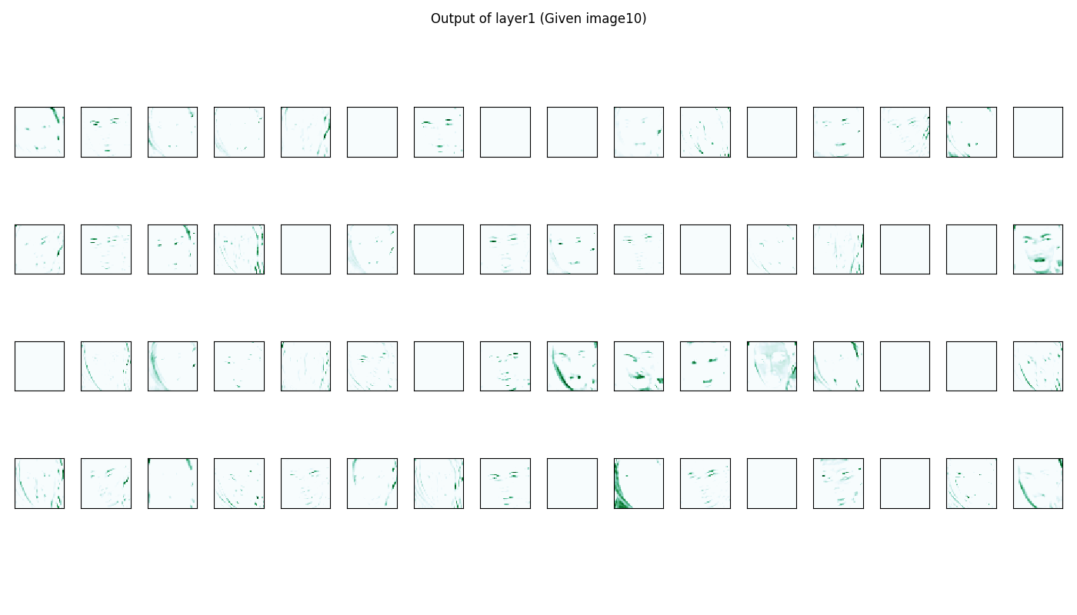
來看各層filter會激活圖片中的哪些部分

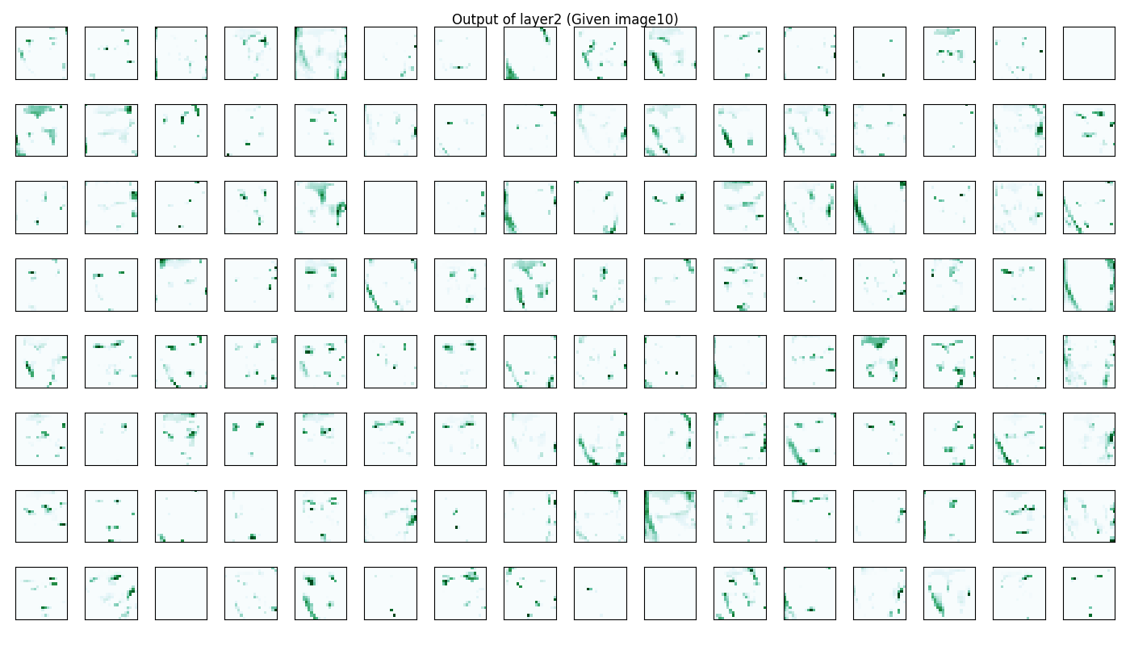
可以看出filter大部分濾出來的部分為眼睛和嘴巴，符合我們第四題saliency map的結果，另外由於layer2(也就是conv2d_3)是前面的output經過maxpooling的結果，因此圖片會有些許扭曲，但由於還不是太深(第三層)還能勉強看出臉部輪廓。

[Bonus] (1%) 在Problem 5 中，提供了3個 hint，可以嘗試實作及觀察 (但也可以不限於 hint 所提到的方向，也可以自己去研究更多關於 CNN 細節的資料)，並說明你做了些什麼？
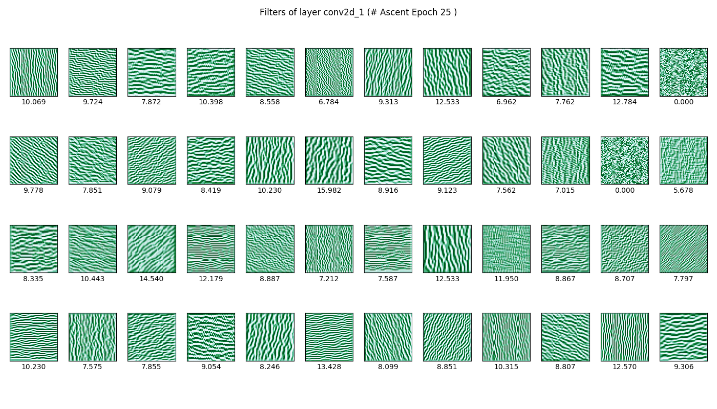
(1)首先我實作了一個比較淺層效果比較差的CNN model (kaggle上分數為54.667%)，對第一層的filter做gradient ascent後效果如下
和前面較好的model比較起來，這個model的filter感覺只是簡單的濾出直線橫線與斜線而已，並沒有像之前的model有一些filter看起來很不規則或是有光影變化。

[Bonus] (1%) 從 training data 中移除部份 label，實做 semi-supervised learning
我從training data中隨機選出4000筆data來當作semi-supervised的資料，相比於沒有做semi-supervised在kaggle上的正確率66.425%，做了semi-supervised之後的準確率提高到了66.871%，但這個提高並沒有十分顯著，因此我認為這不能代表semi-supervised的training可以提升準確率。我猜測若用全部的training data去訓練並將testing data用來做semi-supervised learning可能會提升一些準確率，但礙於時間因素，我會在上傳作業之後再來做這個測試。

註:
雖然應該只會運行hw3_test.sh，若助教想要跑其他的.py檔的話請將train.csv和test.csv放在data資料夾內(因為並沒有上傳dataset)

